**PROPOSAL SKRIPSI**

**PERANCANGAN DAN PENGEMBANGAN WEBSITE SISTEM PENDUKUNG KEPUTUSAN PEMILIHAN MAKANAN SEHAT DENGAN INTEGRASI METODE AHP**



OLEH:

**CHINDY LESTARI**

**201011402049**

**PROGRAM STUDI TEKNIK INFORMATIKA**

**FAKULTAS ILMU KOMPUTER**

**UNIVERSITAS PAMULANG**

**TANGERANG SELATAN**

**2023**

# DAFTAR ISI

DAFTAR ISI i

DAFTAR GAMBAR iv

DAFTAR TABEL v

BAB I 6

PENDAHULUAN 6

1.1 Latar Belakang 6

1.2 Identifikasi masalah 8

1.3 Rumusan Masalah 8

1.4 Batasan Penelitian 9

1.5 Tujuan Masalah 9

1.6 Manfaat Penelitian 9

1.7 Metodologi Penelitian 10

1.8 Sistematika Penulisan 11

BAB II 12

LANDASAN TEORI 12

2.1 Penelitian Terkait 12

2.2 Tinjauan Pustaka 14

2.2.1 Sistem 14

2.2.2 Sistem Pendukung Keputusan 15

2.2.3 Pengertian Makanan Sehat 16

2.2.4 Metode Anaytial Hierarchy Process (AHP) 16

2.2.5 Pengertian Internet 17

2.2.6 Website 18

2.2.7 HTML 19

2.2.8 CSS 20

2.2.9 PHP 21

2.2.10 XAMPP 22

2.2.11 MySQL 23

2.2.12 Visual Studio Code 24

2.3 UML (Unifed Modeling Language) 25

2.3.1 Use Case Diagram 25

2.3.2 Activity Diagram 28

2.3.3 Sequence Diagram 29

2.3.4 Flowchart 30

2.3.5 Perancangan Basis Data 31

2.3.6 Metode Pengujian Sistem 34

2.4 Kerangka Pemikiran 35

BAB III 37

METODOLOGI PENELITIAN 37

3.1 Analisa Kebutuhan 37

3.1.1 Kebutuhan Fungsional 37

3.1.2 Kebutuhan Non Fungsional 37

3.2 Activity Diagram 39

3.2.1 Activity Diagram Login 39

3.2.2 Activity Diagram Data Alternatif 41

3.2.3 Activity Diagram Data Kriteria 43

3.2.4 Activity Diagram Penilaian 45

3.3. Use Case Diagram 47

3.4 Squance Diagram 48

3.4.1 Sequence Diagram Login 48

3.4.2 Sequence Diagram Dashboard 48

3.4.3 Sequence Diagram Data Alternatif 49

3.4.4 Sequence Diagram Data Kriteria 50

3.4.5 Squance Diagram Penilaian 51

3.5 Flowchart 53

3.6 Entity Relation Diagram (ERD) 54

3.7 Logical Record Structure (LRS) 55

3.8 Rancangan Layar 56

3.8.1 Rancangan Layar Login 56

3.8.2 Rancangan Layar Register 57

3.8.3 Rancangan Layar Reset Password 57

3.8.4 Rancangan Layar Dashboard 58

3.8.5 Rancangan Layar Data Alternatif 59

3.8.6 Rancangan Layar Data Kriteria 59

3.8.7 Rancangan Layar Perbandingan Kriteria 60

3.8.8 Rancangan Layar Perbandingan Alternatif 61

3.8.9 Rancangan Layar Perangkingan 61

DAFTAR PUSTAKA 63

# DAFTAR GAMBAR

Gambar 2. 1 Kerangka Pikir 36

Gambar 3.1 Activity Diagram Login 39

Gambar 3.2 Activity Diagram Alternatif 41

Gambar 3.3 Activity Diagram Data Kriteria 43

Gambar 3.4 Activity Diagram Penilaian 45

Gambar 3. 5 Use Case Diagram 47

Gambar 3.6 Sequence Diagram Login 48

Gambar 3.7 Sequence Diagram Dashboard 49

Gambar 3.8 Sequence Diagram Data Alternatif 50

Gambar 3.9 Sequence Diagram Data Kriteria 51

Gambar 3. 10 Sequence Diagram Penilaian 52

Gambar 3.11 Flowchart 53

Gambar 3.12 Entity Relation Diagram 54

Gambar 3.13 Logical Record Structure 55

Gambar 3.14 Rancangan Layar Login 56

Gambar 3.15 Rancangan Layar Register 57

Gambar 3.16 Rancangan Layar Reset Password 58

Gambar 3.17 Rancangan Layar Dashboard 58

Gambar 3.18 Rancangan Layar Data Alternatif 59

Gambar 3. 19 Rancangan Layar Data Kriteria 60

Gambar 3.20 Rancangan Layar Perbandingan Kriteria 60

Gambar 3.21 Rancangan Layar Perbandingan Alternatif 61

Gambar 3.22 Rancangan Layar Perangkingan 62

# DAFTAR TABEL

Table 2. 1 Use Case Diagram 26

Table 2. 2 Activity Diagram 28

Table 2. 3 Sequence Diagram 29

Table 2. 4 Flowchart 30

Table 2. 5 Entitity Relation Diagram 33

Table 3. 1 Kebutuhan Non Fungsional Perangkat Keras 38

Table 3. 2 Kebutuhan Non Fungsional Perangkat Lunak 38

# BAB I

# PENDAHULUAN

## Latar Belakang

Dalam era gaya hidup modern yang serba cepat, pola makan yang sehat sering kali terabaikan, mengakibatkan masalah kesehatan seperti obesitas, penyakit jantung, dan diabetes semakin meningkat. Di sisi lain, kesadaran akan pentingnya pola makan yang seimbang dan nutrisi yang tepat semakin bertumbuh di kalangan masyarakat. Namun, banyak orang masih menghadapi kesulitan dalam memilih makanan yang sehat sesuai dengan kebutuhan individu mereka. Teknologi informasi dan komunikasi memberikan peluang besar untuk membantu individu dalam mengambil keputusan yang lebih baik terkait pemilihan makanan. Pendekatan berbasis teknologi ini dapat memberikan panduan yang lebih terarah dan personal dalam memilih makanan sehat sesuai dengan preferensi, kebutuhan nutrisi, dan kondisi kesehatan. World Health Organization, (2020).

Untuk merancang dan mengembangkan website sistem pendukung keputusan pemilihan makanan sehat, beberapa tantangan perlu dihadapi. Pertama, integrasi metode AHP (*Analytical Hierarchy Process)* dalam website tersebut memerlukan pemahaman yang mendalam tentang konsep AHP dan kemampuan dalam mengaplikasikannya dalam konteks pemilihan makanan. Selain itu, desain antarmuka yang *user-friendly* dan informatif juga menjadi tantangan, karena informasi yang disajikan haruslah akurat, mudah dimengerti, dan mampu membantu pengguna dalam mengambil keputusan yang tepat terkait pemilihan makanan sehat.

Beberapa kekurangan dari sistem pendukung keputusan diantaranya tidak adanya analisis catatan hasil setelah melakukan perangkingan. Selanjutnya hasil wawancara dengan Ahli Gizi Universitas Darussalam Gontor menjelaskan bahwa perlu dikembangkan sistem pendukung keputusan dengan adanya analisis catatan hasil untuk meningkatkan efektifitas pengetahuan bagi pengguna sistem. Ibrohim etal.(2020).

Masalah dalam penelitian sistem pendukung keputusan makanan sehat dengan metode AHP meliputi ketersediaan data nutrisi yang akurat, kompleksitas dalam pengambilan keputusan, penentuan bobot kriteria yang subjektif, perubahan preferensi individu, kesadaran masyarakat, kemudahan akses dan penggunaan sistem, serta kesesuaian dengan kebijakan pemerintah. Dengan menggunakan metode AHP (*Analytic Hierarchy Procces*) yaitu metode yang mempertimbangkan bobot terbaik dari hasil perangkingan dengan menggunakan perhitungan algoritma peneliti akan menguji alternatif makanan yang baik untuk mahasiswa dan mahasiswi. Gunawan,H.(2019)

Penelitian ini sangat relevan dalam industri makanan dan kesehatan saat ini. Di tengah meningkatnya kesadaran masyarakat akan pentingnya pola makan sehat, bisnis makanan dan layanan kesehatan semakin berfokus pada pemenuhan kebutuhan konsumen yang cerdas dalam memilih makanan. Bertujuan untuk memberikan kontribusi signifikan dalam mengatasi beberapa tantangan krusial yang dihadapi oleh masyarakat dan industri di bidang ini. Dengan adanya sistem pendukung keputusan makanan sehat berbasis AHP, konsumen dapat dengan lebih mudah membuat keputusan yang sejalan dengan tujuan kesehatan mereka. Selain itu, industri makanan juga dapat menggunakan pendekatan ini untuk mengembangkan produk yang lebih sehat dan sesuai dengan permintaan pasar yang berkembang.

Berdasarkan permasalahan yang telah diuraikan maka penulis akan membuat sebuah **“PERANCANGAN DAN PENGEMBANGAN WEBSITE SISTEM PENDUKUNG KEPUTUSAN PEMILIHAN MAKANAN SEHAT DENGAN INTEGRASI METODE AHP”** yang memiliki relevansi signifikan dalam industri saat ini. Dengan gaya hidup yang serba cepat dan banyaknya pilihan makanan, individu cenderung bingung dalam memilih makanan yang sehat dan sesuai dengan kebutuhan gizi mereka. Sistem ini dapat membantu mengatasi hambatan tersebut dengan memberikan rekomendasi berdasarkan kriteria yang telah ditetapkan, sehingga mendorong gaya hidup sehat secara lebih mudah. Selain itu, pendekatan teknologi seperti ini sejalan dengan perkembangan industri makanan dan kesehatan yang semakin mengedepankan inovasi dalam memberikan nilai tambah kepada konsumen.

## Identifikasi masalah

Berdasarkan latar berlakang diatas dapat diidentifikasi masalah yang sedang terjadi sebagai berikut :

1. Kurangnya kesadaran bagi masyarakat terhadap pola makan yang sehat sehingga sering kali terabaikan.
2. Ketidakpastian sumber data tentang informasi makanan yang disajikan, serta ketersediaan dan kualitas informasi nutrisi yang akurat.

## Rumusan Masalah

Berdasarkan latar belakang diatas dapat diidentifikasi beberapa permasalahan yang dijadikan bahan penelitian sebagai berikut :

1. Bagaimana cara membangun sistem pendukung keputusan pemilihan makanan sehat berbasis web ?
2. Bagaimana cara untuk mengetahui informasi mengenai makanan yang disajikan secara akurat, relevan dan dapat di percaya oleh pengguna ?

## Batasan Penelitian

Berdasarkan latar belakang dan pengamatan yang dilakukan maka dapat diuraikan beberapa batasan penelitian yang dihadapi antara lain:

1. Penelitian ini akan berfokus pada merancang dan mengembangkan sistem pendukung keputusan pemilihan makanan sehat berbasis website dengan menggunakan metode *Analytical Hierarchy Process* (AHP) untuk membantu pengguna dalam mengambil keputusan pemilihan makanan yang lebih baik.
2. Penelitian ini akan berfokus pada pengembangan prototipe awal dari sistem pendukung keputusan pemilihan makanan sehat berbasis web dengan integrasi metode AHP, tanpa melibatkan implementasi penuh dan skala produksi.

## Tujuan Masalah

Adapun tujuan dari penelitian ini adalah:

1. Penelitian ini bertujuan untuk mengatasi tantangan teknis dalam merancang infrastruktur teknologi, mengembangkan algoritma pemilihan makanan, dan menciptakan antarmuka pengguna yang intuitif, sehingga sistem dapat memberikan rekomendasi makanan sehat dengan akurat dan sesuai dengan preferensi pengguna.
2. Penelitian ini bertujuan untuk mengatasi masalah keandalan dan kualitas informasi yang seringkali menjadi hambatan dalam pemilihan makanan sehat. Dengan demikian, penelitian ini akan menciptakan metode validasi dan pendekatan dalam mengumpulkan data nutrisi makanan serta mengelola perubahan informasi secara dinamis.

## Manfaat Penelitian

Penelitian ini diharapkan memberikan manfaat sebagai berikut:

1. Manfaat bagi penulis : Penulis akan memperoleh pemahaman yang lebih mendalam tentang proses perancangan dan pengembangan sistem pendukung keputusan pemilihan makanan sehat dengan integrasi metode AHP
2. Manfaat bagi Universitas : Universitas akan mendapatkan keuntungan dari penelitian ini dengan memperkuat reputasinya sebagai lembaga yang mendorong inovasi dan penelitian dalam berbagai disiplin ilmu.
3. Manfaat bagi pengguna : Pengguna akan mendapatkan manfaat langsung dalam bentuk sistem pendukung keputusan yang membantu mereka dalam memilih makanan sehat dengan lebih baik.

## Metodologi Penelitian

Metodologi yang digunakan oleh penulis dalam pembuatan skripsi ini adalah sebagai berikut :

1. Studi Pustaka

Studi pustaka dilakukan adalah untuk mengambil beberapa literature yang terkait tentang materi kerja praktek seperti buku-buku, paper, serta dari internet (website dan sejenisnya)

1. Kuisioner

Melakukan kuisioner mengumpulkan data dengan cara memberikan sejumlah pertanyaan melalui google form atau pertanyaan melalui tertulis.

1. Observasi

Dalam hal ini penulis melakukan survei lapangan untuk memperoleh data-data dari suatu proses pengantaran langsung dan digunakan sebagai bahan penelitian

## Sistematika Penulisan

Laporan ini ditulis secara sistematis yang dibagi menjadi 5 bagian, yaitu:

**BAB I : PENDAHULUAN**

Dalam bab ini akan diuraikan secara singkat tentang latar Belakang, identifikasi Masalah, rumusan masalah, batasan penelitian, tujuan penelitian, manfaat penelitian dan sistematika penulisan.

**BAB II : TINJAUAN PUSTAKA**

Pada bab ini berisi mengenai landasan teori sebagai parameter rujukan untuk terlaksana nya penelitian ini, pada bab ini juga ada penelitian terkait yang penulis ambil untuk menjadi referensi.

**BAB III : METODELOGI PENELITIAN**

Dalam bab ini akan diuraikan tentang jenis penelitian, model penelitian dan teknik pengumpulan data.

**BAB IV : HASIL DAN PEMBAHASAN**

Pada bab ini berisi mengenai implementasi metode *Analytical Hierarchy Process* (AHP) dalam keputusan pemilihan makanan sehat berbasis web, dan pada bab ini juga berisi hasil dari rancangan website.

**BAB V : PENUTUP**

Pada bab ini berisi kesimpulan dari sistem yang telah dibuat oleh penulis atau dalam kata lain rangkuman dari semua yang telah dilakukan serta saran untuk kepentingan ke depannya

# BAB II

# LANDASAN TEORI

Bab ini menerangkan mengenai penelitian terkait, dasar teori dan kondisi terkini yang dipakai sebagai studi kasus dalam penelitian. Pada bab ini, akan menjelaskan mengenai beberapa teori yang digunakan berdasarkan berbagai sumber yang relevan.

## 2.1 Penelitian Terkait

Dalam penyusunan proposal ini, penulis sedikit banyak terinspirasi dan mereferensi dari penelitian-penelitian sebelumnya yang berkaitan dengan latar belakang masalah pada proposal ini. Berikut ini penelitian terdahulu yang berhubungan dengan proposal ini antara lain :

1. Penelitian Saragih, Juliansen, and Agustina Simangunsong. Yang berjudul "**Penerapan Metode Analytical Hierarchi Process (AHP) Dalam Menentukan Tingkat Kerentanan Stunting (Gizi Buruk) Desa Di Kecamatan Juhar.**" Ada delapan kriteria (1)Layanan Kesehatan (2) Pola Hidup Sehat (3)Pernikahan Dini (4)Kondisi Geogrsfis (5)Ketersediaan Pangan (6)Infeksi Penyakit (7)Aasupan Gizi (8)Pola Asuh Anak. Memberikan hasil penentuan kerentanan desa-desa terhadap stunting (gizi buruk) dipengaruhi dari Kriteria dan Nilai Sub Kriteria tinggi sendang dan rendah. Saragih, J., & Simangunsong, A. (2021).
2. Penelitian Badrul, M., & Gultom, R. yang berjudul “ **Sistem Pendukung Keputusan Pemilihan Mekanik Terbaik Dengan Metode Analitycal Hierarchy Process**”. Ada lima kriteria penilaian penelitian yang digunakan dalam penelitian ini yakni (1) Kehadiran (2) Standar SOP (3) Disiplin (4) Tanggung Jawab (5) Loyalitas. Memberikan hasil akhir penilaian yang telah dihitung sehingga dapat menentukan Mekanik Terbaik yang tepat. Metode pengambilan melalui kuesioner Badrul, M., & Gultom, R. (2023).
3. Penelitian Shafi’i, Imam, Luki Ardiantoro, and Sugianto Sugianto. Yang berjudul “ **Aplikasi Sistem Pendukung Keputuhan Penerimaan Petugas Panwaslu Dengan Metode AHP Di Kabupaten Mojokerto**”. Ada 6 kriteria (1)Pengalaman (2)Pendidikan (3)IPK (4)TPA (5)Toefl (6)Wawancara. Memberikan hasil nilai intensitas prioritas pelamar sehingga pelamar yang memiliki nilai tertinggi mendapat peluang tertinggi untuk diterima. Shafi’i, I., Ardiantoro, L., & Sugianto, S. (2023).
4. Penelitian Sangkara, Huda Damar, and Setyawan Wibisono. Yang berjudul "**Sistem Pendukung Keputusan Pemilihan Kos Di Semarang Dengan Metode AHP-WASPAS**." Ada empat kriteria (1)Biaya (2)Luas Kamar (3)Jarak (4)Fasilitas. Memberikan Hasil rekomendasi dari pemilihan kos dengan kriteria jenis puteri dengan AHP didapatkan bobot biaya 0,79, bobot luas kamar 0,08, bobot jarak 0,11 dan bobot fasilitas 0,02 didapatkan rekomendasi kos yaitu Kos Maridjah. Sangkara, H. D., & Wibisono, S. (2023)
5. Tiony, Royan Krisnanda, Niken Hendrakusma Wardani, and Tri Afirianto. Yang berjudul "**Sistem Pendukung Keputusan Pemilihan Produk Promo Dengan Menggunakan Metode Analytical Hierarchy Process-Simple Additive Weighting (AHP-SAW)(Studi Kasus: Geprek Kak Rose)**." Ada empat kriteria (1)Harga (2)Penjualan (3)Daya Tahan (4)Persediaan. Memberikan hasil nilai yang diperoleh 0,737 yang menandakan bahwa sistem pendukung keputusan yang dibuat sejalan dengan keputusan dari pengguna karena memiliki hubungan yang sangat kuat antara hasil sistem dan pengguna. Tiony, R. K., Wardani, N. H., & Afirianto, T. (2019).

## 2.2 Tinjauan Pustaka

Teori yang digunakan untuk landasan teori tentang Sistem Pendukung Keputusan Pemilihan Makanan Sehat Dengan Integrasi Metode *Anaytical Hierarchy Process* (AHP)

### 2.2.1 Sistem

Menurut (Frisdayanti, 2019), Sistem adalah sekumpulan unsur atau elemen yang saling berkaitan dan saling mempengaruhi dalam melakukan kegiatan bersama untuk mencapai suatu tujuan. Sebagai contoh, dalam sistem komputer terdapat *software*, *hardware*, *danbrainware*.

Menurut (Asmara Jimmi, 2019) , Sistem adalah suatu jaringan kerja dari prosedur-prosedur yang saling berhubungan, berkumpul bersama-sama untuk melakukan suatu kegiatan tertentu untuk mencapai tujuan tertentu.

Berdasarkan beberapa pendapat diatas, dapat disimpulkan bahwa penelitian yang sudah disebutkan, bahwa sistem merupakan suatu entitas atau sekumpulan unsur yang terdiri dari mekanisme-prosedur atau elemen-elemen yang saling berkaitan serta berinteraksi untuk melakukan suatu kegiatan atau mencapai tujuan tertentu. Sistem ini bisa berupa entitas tak berbentuk seperti prosedur-mekanisme yang terorganisir, atau bisa juga berupa kombinasi berasal elemen-elemen fisik serta non-fisik seperti perangkat lunak, hardware, dan brainware dalam konteks sistem komputer. kesimpulan ini menunjukkan bahwa sistem adalah suatu konsep yang luas dan bisa diterapkan dalam berbagai bidang untuk mencapai berbagai tujuan.

### 2.2.2 Sistem Pendukung Keputusan

#### 2.2.2.1 Pengertian Sistem Pendukung Keputusan

Menurut (Kifti & Hasian, 2021), Sistem pendukung keputusan merupakan sebuah sistem yang dirancang untuk mempermudah seeorang atau pimpinan dalam mengambil keputusan yang dilakukan secara tersistem agar mendapatkan hasil dari sistem mampu mengolah data yang sangat banyak dalam sebuah sistem dengan menerapkan metode dalam pengembangan sistem yang bertujuan agar data yang diolah mendapatkan hasil yang tepat

Menurut (N. Putra et al., 2020), Sistem Pendukung Keputusan adalah suatu informasi spesifik yang ditujukan untuk membantu manajemen dalam pengambilan keputusan yang berkaitan dengan persoalan bersifat semi struktur. Sistem Pendukung Keputusan merupakan Computer Based Information System yang interaktif, fleksibel, mudah disesuaikan (dapat beradaptasi) yang secara khusus dikembangkan untuk mendukung penyelesaian dari permasalahan yang tidak terstruktur untuk meningkatkan pembutan keputusan.

Berdasarkan beberapa pendapat diatas, dapat disimpulkan bahwa Sistem Pendukung Keputusan (SPK) merupakan sebuah sistem yg didesain untuk membantu individu atau manajemen pada mengambil keputusan yang berkaitan dengan persoalan semi-struktural atau tidak terstruktur. SPK memiliki kemampuan untuk mengolah data pada jumlah besar serta menerapkan metode eksklusif untuk menghasilkan keputusan yang tepat. SPK juga adalah sebuah Computer Based Information System yang interaktif, fleksibel, serta simpel diadaptasi supaya dapat mengatasi permasalahan yang tidak terstruktur serta menaikkan kemampuan pengambilan keputusan. kesimpulan ini menekankan pentingnya SPK dalam membantu pengambilan keputusan yang efektif serta efisien dalam banyak sekali konteks, terutama waktu berurusan dengan persoalan yang kompleks.

### 2.2.3 Pengertian Makanan Sehat

Menurut (Jainurakhma, J. (2017). Pengertian makanan sehat adalah makanan yang mengandung zat zat yang dibutuhkan oleh tubuh. Makanan sehat mengandung gizi yang seimbang, yaitu makanan yang sarat gizi dan baik dikonsumsi oleh tubuh. Mengetahui hubungan antara makanan yang dikonsumsi dan dampaknya bagi kesehatan penting untuk dipahami, agar para pekerja kantoran dapat memilih makanan sehat yang dibutuhkan oleh tubuh. Makanan, dibutuhkan tubuh sebagai sumber energi utama bagi tubuh. Setiap aktivitas yang remaja lakukan dapat terjadi karena energi yang ada dalam tubuh mereka. Makanan yang remaja konsumsi sehari-hari memberi energi bagi tubuh untuk beraktivitas, baik berjalan, berlari, berpikir, dan aktivitas apapun yang mereka lakukan tiap hari. Makanan yang sehat merupakan makanan yang tepat untuk menambah nutrisi bagi tubuh kita, yang didalamnya terkandung zat – zat gizi. Zat – zat gizi tersebut yaitu karbohidrat, protein, lemak, vitamin, mineral dan air.

Makanan tidak sehat adalah makanan yang di buat dan kandungannya pun tidak sehat. Sangat berpengaruh dengan kesehatan tubuh dan tidak ada kandungan gizi yang baik. Cara pengolahan makanannya pun harus sangat diperhatikan, karena makanan yang di konsumsi akan member respon ke tubuh baik maupun buruk.

### 2.2.4 Metode Anaytial Hierarchy Process (AHP)

Menurut (Saaty, (2001). Metode Analytical Hierarchy Process (AHP) dikembangkan awal tahun 1970-an oleh Dr. Thomas L. Saaty, seorang ahli matematika dari Universitas Pittsburg. AHP pada dasarnya didesain untuk menangkap secara rasional persepsi orangyang berhubungan sangat erat dengan permasalahan tertentu melalui prosedur yang didesain untuk sampai pada suatu skala preferensi di antara berbagai set alternatif. Analisis ini ditunjukan untuk membuat suatu model permasalahan yang tidak mempunyai struktur, biasanya ditetapkan untuk memecahkan masalah yang terukur (kuantitatif), masalah yang memerlukan pendapat (judgement) maupun pada situasi yang kompleks atau tidak terkerangka, pada situasi dimana data statistik sangat minim atau tidak ada sama sekali dan hanya bersifat kualitatif yang didasari oleh persepsi, pengalaman

ataupun intuisi, Sistem penunjang keputusan bertujuan untuk menyediakan informasi, membimbing, memberikan prediksi serta mengarahkan kepada pengguna informasi agar dapat melakukan pengambilan keputusan dengan lebih baik. Beberapa teknik pengambilan keputusan/optimasi Multivariate yang di gunakan dalam analisis kebijaksanaan. Pada hakekatnya AHP merupakan suatu model pengambil keputusan yang komprehensif dengan memperhitungkan hal-hal yang bersifat kualitatif dan kuantitatif. Dalam model pengambilan keputusan dengan AHP pada dasarnya berusaha menutupi semua kekurangan dari model-model sebelumnya. AHP juga memungkinkan ke struktur suatu sistem dan lingkungan kedalam komponen saling berinteraksi dan kemudian menyatukan mereka dengan mengukur dan mengatur dampak dari komponen kesalahan sistem. Saaty, (2001)

### 2.2.5 Pengertian Internet

Menurut (Maharani et al., 2021) , Internet adalah suatu jaringan komunikasi yang memiliki fungsi untuk menghubungkan antara satu media elektronik dengan media elektronik yang lain dengan cepat dan tepat. Jaringan komunikasi tersebut, akan menyampaikan beberapa informasi yang dikirim melalui transmisi sinyal dengan frekuensi yang telah disesuaikan. Untuk standar global dalam penggunaan jaringan internet sendiri menggunakan TCP / IP (*Transmission Control Protocol / Internet Protocol*). Istilah TCP / IP merupakan bentuk protokol pertukaran paket yang digunakan oleh berbagai pengguna global / dunia.

Menurut (Ni’mah et al., 2019), Pengertian Internet adalah layanan jaringan dari komputer yang sifatnya menjangkau internasional dan menggunakan sebuah perangkat jaringan agar bisa terkoneksi ke internet. Artinya, internet merupakan jaringan yang mampu mengunggah hingga milyaran data atau informasi di dunia yang mempunyai segudang manfaat, khususnya untuk pendidikan. Selain mempunyai manfaat untuk menambah wawasan penggunanya, internet juga berguna sebagai sarana atau media hiburan bagi pengguna, seperti mendengarkan lagu secara online, menonton video, melakukan chatting dengan teman baru, atau bisa juga main game online.

Berdasarkan beberapa pendapat diatas, dapat disimpulkan bahwa internet merupakan sebuah jaringan komunikasi dunia yang menghubungkan banyak sekali media elektronika menggunakan cepat dan tepat. Internet menggunakan protokol TCP/IP menjadi standar dunia untuk pertukaran data. Internet memiliki banyak manfaat, termasuk menjadi sarana untuk pendidikan serta hiburan, seperti akses ke informasi, mendengarkan musik, menonton video, berkomunikasi menggunakan orang lain, dan bermain game online. Ini artinya sebuah teknologi yang sangat berpengaruh serta memiliki peran penting dalam berbagai aspek kehidupan saat ini.

### 2.2.6 Website

Menurut (Sidik, 2019), Website adalah sekumpulan halaman yang berisi informasi berbentuk digital. Informasi tersebut bisa berupa teks, gambar, audio, video, animasi, atau gabungan dari semuanya. Website pada umumnya dapat diakses oleh banyak orang di seluruh dunia selama ia memiliki koneksi internet.

Menurut (Asmara Jimmi, 2019) , Website adalah keseluruhan halaman-halaman web yang terdapat dalam sebuah domain yang mengandung informasi.

Berdasarkan beberapa pendapat diatas, dapat disimpulkan bahwa sebuah website adalah kumpulan halaman-halaman digital yang berisi informasi dalam berbagai bentuk seperti teks, gambar, audio, video, serta animasi. Website ini bisa diakses oleh banyak orang di semua global selama mereka memiliki koneksi internet. Website umumnya terdiri dari berbagai halaman web yang terdapat pada sebuah domain eksklusif serta berfungsi menjadi media untuk menyajikan informasi pada pengguna. Kesimpulannya, website ialah platform digital yang memungkinkan penyebaran informasi melalui banyak sekali media kepada pengguna yang terhubung ke internet.

### 2.2.7 HTML

Menurut (Marlina et al., 2021), HTML adalah singkatan dari *Hyper Text Markup Language* yang merupakan bahasa pemrograman dasar dalam pemembuat website, HTML terdiri dari *Head*, *Body* dan di dalam nya terdapat TAG dan *Attibute*, walaupun dikatakan sebagai bahasa pemrograman, tetapi HTML belum dapat dikatakan sebagai bahasa pemrograman karena HTML tidak miliki hal-hal yang di butuhkan oleh bahasa pemrograman yaitu logika, HTML hanya memberikan output, maka dari itu HTML di ibaratkan sebagai pondasi atau struktur dari Web dan yang menjadi bahasa pemrograman nya yaitu PHP dan Javascript.

Menurut (Agung et al., 2022), HTML adalah bahasa markup yang digunakan untuk membuat sebuah halaman web. Isinya terdiri dari berbagai kode yang dapat menyusun struktur suatu website. HTML terdiri dari kombinasi teks dan simbol yang disimpan dalam sebuah file. Dalam membuat file HTML, terdapat standar atau format khusus yang harus diikuti. Format tersebut telah tertuang dalam standar kode internasional atau ASCII (*American Standard Code for Information Interchange*).

Berdasarkan beberapa pendapat diatas, dapat disimpulkan bahwa HTML (Hyper Text Markup Language) merupakan bahasa markup yang digunakan buat membuat halaman web. HTML terdiri berasal aneka macam kode dan struktur yang membuat suatu website. Meskipun diklaim sebagai bahasa pemrograman, HTML sebenarnya bukan bahasa pemrograman sebab tidak mempunyai logika. kebalikannya, HTML berfungsi sebagai pondasi atau struktur dasar berasal sebuah website. HTML digunakan untuk mengatur tampilan dan konten halaman web, dan seringkali dipergunakan bersama dengan bahasa pemrograman lain mirip PHP dan JavaScript untuk menyampaikan interaktivitas dan fungsi tambahan di halaman web. standar atau format spesifik harus diikuti ketika membentuk arsip HTML, yang telah diatur dalam kode internasional ASCII. Jadi, HTML adalah komponen kunci pada pembuatan serta pengaturan halaman web.

### 2.2.8 CSS

Menurut (Marlina et al., 2021), CSS atau singkatan dari *Cascading Style Sheet* adalah suatu aturan untuk mengatur tampilan dari website sehingga tampilan dalam web lebih terstruktur. CSS sendiri bukanlah bahasa pemrograman, CSS lebih seperti konfigurasi tampilan dari suatutag pada website. CSS dapat merubah *text*, warna, *background* dan posisi dari suatu tag.

Menurut (Rahmatuloh & Rizky Revanda, 2022), CSS adalah bahasa *Cascading Style Sheet* dan biasanya digunakan untuk mengatur tampilan elemen yang tertulis dalam bahasa markup, seperti HTML. CSS berfungsi untuk memisahkan konten dari tampilan visualnya di situs.HTML dan CSS memiliki keterikatan yang erat. Karena HTML adalah bahasa markup (fondasi situs) dan CSS memperbaiki *style* (untuk semua aspek yang terkait dengan tampilan website), maka kedua bahasa pemrograman ini harus berjalan beriringan.

Berdasarkan beberapa pendapat diatas, dapat disimpulkan bahwa CSS (Cascading Style Sheet) adalah aturan atau bahasa yang dipergunakan untuk mengatur tampilan suatu website. CSS bukanlah bahasa pemrograman, melainkan lebih mirip konfigurasi tampilan dari elemen-elemen (tag) dalam website. kegunaannya meliputi mengubah teks, warna, latar belakang, dan posisi elemen-elemen tersebut. Selain itu, CSS berfungsi untuk memisahkan konten dari tampilan visualnya di situs web. Ini berarti HTML digunakan untuk mengatur struktur dan konten situs web, sementara CSS dipergunakan untuk mengontrol tampilan dan gaya visualnya. kedua bahasa ini bekerja erat beserta dalam pengembangan web, dengan HTML sebagai bahasa markup yang sebagai fondasi situs dan CSS bertanggung jawab untuk mengoptimalkan gaya tampilan. pada pengembangan web terkini, keterikatan antara HTML dan CSS sangat penting untuk membentuk situs web yang menarik dan terstruktur dengan baik.

### 2.2.9 PHP

Menurut (Kinaswara et al., 2019), PHP adalah suatu model bahasa pemrograman yang dapat digunakan dalam pembuatan website. PHP diciptakan oleh seorang programmer bernama Rasmus Lerdoft untuk membuat website pribadinya.

Menurut (Asmara Jimmi, 2019), PHP singkatan dari *Hypertext Preprocessor* merupakan bahasa berbentuk skrip yang ditempatkan dalam server yang dikirim ke klien pemakai browser

Berdasarkan beberapa pendapat diatas, dapat disimpulkan bahwa PHP (Hypertext Preprocessor) adalah sebuah bahasa pemrograman yang digunakan dalam pembuatan website. PHP diciptakan oleh Rasmus Lerdorf dan digunakan pertama kali untuk membuat website pribadi. PHP merupakan bahasa berbentuk skrip yang ditempatkan pada server web dan kemudian dikirimkan kepada klien (pengguna) melalui browser. dengan demikian, PHP adalah bahasa pemrograman yang digunakan untuk mengembangkan perangkat lunak web dinamis yang dapat berinteraksi dengan server dan basis data.

### 2.2.10 XAMPP

Menurut (Irmayani & Munandar, 2020), XAMPP adalah perangkat lunak bebas, yang mendukung banyak sistem operasi, merupakan kompilasi dari beberapa program. Fungsinya adalah sebagai server yang berdiri sendiri (*localhost*), yang terdiri atas program Apache HTTP Server, MySQL database, dan penerjemah bahasa yang ditulis dengan bahasa pemrograman PHP dan Perl. Nama XAMPP merupakan singkatan dari X (empat sistem operasi apapun), Apache, MySQL, PHP dan Perl. Program ini tersedia dalam *General Public License* dan bebas, merupakan web server yang mudah digunakan yang dapat melayani tampilan halaman web yang dinamis

Menurut (A. B. Putra & Nita, 2019), XAMPP merupakan software server apache di mana memiliki banyak keuntungan seperti mudah untuk digunakan, tidak memerlukan biaya serta mendukung pada instalasi Windows dan Linux. Hal ini juga didukung karena dengan instalasi yang di lakukan satu kali tersedia MySQL, apache web server, Database server PHP support.

Berdasarkan beberapa pendapat diatas, dapat disimpulkan bahwa XAMPP adalah sebuah perangkat lunak (software) server Apache yang memiliki berbagai keuntungan dalam pengembangan web. XAMPP dirancang untuk menjadi mudah digunakan dan gratis, serta dapat diinstal pada sistem operasi Windows dan Linux. Ini menyediakan paket lengkap yang mencakup Apache web server, MySQL database server, dan dukungan PHP. XAMPP memungkinkan pengembang web untuk dengan mudah menguji dan mengembangkan situs web, termasuk situs web dengan Content Management System (CMS). Dengan menggunakan XAMPP, pengguna dapat mencoba berbagai komponen server yang diperlukan untuk membuat situs web, seperti server web Apache, server database MySQL, dan PHP, tanpa perlu menginstalnya secara terpisah. Ini membuat proses pengembangan situs web menjadi lebih cepat dan efisien. Dengan demikian, XAMPP adalah alat yang sangat berguna bagi mereka yang ingin mengembangkan dan menguji situs web di lingkungan lokal sebelum mengunggahnya ke server yang sebenarnya.

### 2.2.11 MySQL

Menurut (A. B. Putra & Nita, 2019), MySQL merupakan bahasa komputer ataupun bahasa pemrograman yang difokuskan untuk database atau penyimpanan data.Kegunanaan dari MySQL adalah untuk menyimpan data-data dalam kapasitas ruang yang besar. MySQL memiliki banyak keunggulan contohnya seperti database yang aman dan tidak memerlukan pembelian dalam menggunakannya.

Menurut (Y. A. Putra, 2019), MySQL adalah sebuah implementasi dari sistem manajemen basisdata relasional (RDBMS) yang didistribusikan secara gratis dibawah lisensi GPL (*General Public License*). Setiap pengguna dapat secara bebas menggunakan MySQL, namun dengan batasan perangkat lunak tersebut tidak boleh dijadikan produk turunan yang bersifat komersial. MySQL sebenarnya merupakan turunan salah satu konsep utama dalam basisdata yang telah ada sebelumnya; SQL (*Structured Query Language*). SQL adalah sebuah konsep pengoperasian basisdata, terutama untuk pemilihan atau seleksi dan pemasukan data, yang memungkinkan pengoperasian data dikerjakan dengan mudah secara otomatis.

Berdasarkan beberapa pendapat diatas, dapat disimpulkan bahwa MySQL adalah sebuah sistem manajemen basis data relasional (RDBMS) yang fokus di penyimpanan data. MySQL digunakan untuk menyimpan data dalam kapasitas yang besar dan memiliki banyak keunggulan, termasuk keamanan dan ketersediaan secara gratis tanpa perlu pembelian lisensi. MySQL didistribusikan secara gratis di bawah lisensi GPL (General Public License), yang memungkinkan pengguna untuk menggunakannya tanpa biaya. MySQL adalah turunan dari konsep SQL (Structured Query Language), yg merupakan bahasa buat mengoperasikan basis data, terutama dalam hal seleksi dan pemasukan data. MySQL ialah salah satu implementasi SQL yang terkenal dan digunakan secara luas pada pengembangan software dan sistem yang memerlukan penyimpanan dan pengelolaan data.

### 2.2.12 Visual Studio Code

Menurut (Soba et al., 2020), *Visual Code Studio* adalah sebuah code editor gratis yang bisa dijalankan di perangkat desktop berbasis Windows, Linux, dan MacOS. Code editor ini dikembangkan oleh salah satu raksasa teknologi dunia, Microsoft. *Visual Code Studio* adalah *software* editor yang *powerful*, tapi tetap ringan ketika digunakan. Ia bisa dipakai untuk membuat dan mengedit *source code* berbagai bahasa pemrograman. Misalnya, seperti JavaScript, TypeScript, dan Node.js.

Menurut (Abadi & Mulyono, 2022) , Visual Studio Code (dikenal sebagai VS Code) adalah editor teks *open source* gratis oleh Microsoft. Kode VS tersedia untuk Windows, Linux, dan macOS. Meskipun editornya relatif ringan, ia menyertakan beberapa fitur canggih yang menjadikan VS Code salah satu alat pengembangan perangkat lunak.

Berdasarkan beberapa pendapat diatas, dapat disimpulkan bahwa Visual Studio Code (VS Code) adalah sebuah code editor yang gratis dan open source yang dikembangkan oleh Microsoft. VS Code dapat dijalankan pada berbagai platform seperti Windows, Linux, dan macOS, sehingga sangat mendukung fleksibilitas pada penggunaannya. Meskipun artinya editor teks yang cukup ringan, VS Code memiliki banyak fitur canggih yang membuatnya sebagai alat yang kuat dalam pengembangan software. Editor ini bisa digunakan untuk membuat dan mengedit source code dalam berbagai bahasa pemrograman seperti JavaScript, TypeScript, dan Node.js. VS Code merupakan salah satu pilihan populer di kalangan pengembang perangkat lunak karena kombinasi kehandalan, ketersediaan lintas platform, dan dukungan untuk banyak bahasa pemrograman.

## 2.3 UML (Unifed Modeling Language)

Menurut (Feby Prasetya & Lestari Dewi Putri, 2022), UML (*Unified Modeling Language*) merupakan pengganti dari metode analisis berorientasi object dan design berorientasi object (OOAD&D/*object oriented analysis and design*) yang dimunculkan sekitar akhir tahun 80-an dan awal tahun 90-an. UML merupakan gabungan dari metode Booch,Rumbaugh (OMT) dan Jacobson. Tetapi UML mencakup lebih luas daripada OOAD. Pada pertengahan saat pengembangan UML, dilakukan standarisasi proses dengan OMG (*Object Management Group*) dengan harapan UML bakal menjadi bahasa standar.

### 2.3.1 Use Case Diagram

*Use case* atau diagram *use case* merupakan pemodelan untuk kelakuan (*behavior*) sistem informasi yang akan dibuat. *Use case* diagram mendeskripsikan sebuah interaksi antara satu atau lebih *actor* dengan system informasi yang akan dibuat. Berikut simbol-simbol dalam *use case diagram* dapat diliah pada table di bawah.

Table 2. 1 Use Case Diagram

|  |  |  |  |
| --- | --- | --- | --- |
| **NO** | **GAMBAR** | **NAMA** | **KETERANGAN** |
| 1 |  | *Actor* | Menspesifikasikan himpuan peran yang pengguna mainkan ketika berinteraksi dengan *use case*. |
| 2 |  | *Dependency* | Hubungan dimana perubahan yang terjadi pada suatu elemen mandiri *(independent)* akan mempengaruhi elemen yang bergantung padanya elemen yang tidak mandiri (*independent*). |
| 3 |  | *Generalization* | Hubungan dimana objek anak (*descendent*) berbagi perilaku dan struktur data dari objek yang ada di atasnya objek induk (*ancestor*). |
| 4 |  | *Include* | Menspesifikasikan bahwa *use case* sumber secara *eksplisit*. |
| 5 |  | *Extend* | Menspesifikasikan bahwa *use case* target memperluas perilaku dari *use case* sumber pada suatu titik yang diberikan. |
| 6 |  | *Association* | Apa yang menghubungkan antara objek satu dengan objek lainnya. |
| 7 |  | *System* | Menspesifikasikan paket yang menampilkan sistem secara terbatas. |
| 8 |  | *Use Case* | Deskripsi dari urutan aksi-aksi yang ditampilkan sistem yang menghasilkan suatu hasil yang terukur bagi suatu aktor |
| 9 |  | *Collaboration* | Interaksi aturan-aturan dan elemen lain yang bekerja sama untuk menyediakan prilaku yang lebih besar dari jumlah dan elemen-elemennya (sinergi). |
| 10 |  | *Note* | Elemen fisik yang eksis saat aplikasi dijalankan dan mencerminkan suatu sumber daya komputasi |

### 2.3.2 Activity Diagram

Diagram aktivitas atau *activity diagram* menggambarkan *workflow* (aliran kerja) atau aktivitas dari sebuah sysistemstem atau proses bisnis atau menu yang ada pada perangkat lunak. Berikut simbol-simbol *Activity Diagram* dapat dilihat pada tabel di bawah ini.

Table 2. 2 Activity Diagram

|  |  |  |
| --- | --- | --- |
| **Simbol** | **Nama** | **Keterangan** |
|  | *Initial State* | Sebuah diagram aktiviras memiliki sebuah status awal. |
|  | *Activity* | Aktivitas yang dilakukan sistem, aktivitas biasanya diawali dengan kata kerja. |
|  | *Decision* | Percabangan dimana ada pilihan aktivitas yang lebih dari satu. |
|  | *Final State* | Status akhir yang dilakukan sistem, sebuah diagram aktivitas memiliki status akhir. |
|  | *Swimlane* | Swimlane memisahkan organisasi bisnis yang bertanggung jawab terhadap aktivitas yang terjadi |
|  | *Line Connector* | Digunakan untuk menghubungkan satu simbol dengan simbol lainnya |

### 2.3.3 Sequence Diagram

*Sequence diagram* merupakan UML yang menggambarkan interaksi antar objek di dalam dan di sekitar sistem, termasuk pengguna, *display*, dan sebagainya berupa message yang digambarkan terhadap waktu. Adapun simbol atau komponen *sequence diagram* dapa dilihat pada tabel di bawah ini.

Table 2. 3 Sequence Diagram

|  |  |  |  |
| --- | --- | --- | --- |
| **NO** | **GAMBAR** | **NAMA** | **KETERANGAN** |
| 1 |  | *Actor* | Orang yang berinteraksi dengan sistem |
| 2 |  | *LifeLine* | Objek *entity*, antarmuka yang saling berinteraksi. |
| 3 |  | *Message* | Mengindikasikan komunkasi antar objek |
| 4 |  | *Message to Selft* | Menggambarkan pesan/hubungan objek itu sendiri, yang menunjukan urutan kejadian yang terjadi |
| 5 |  | *Boundary* | Menggambarkan hubungan kegiatan yang akan dilakukan |
| 6 |  | *Control* | Menggambarkan penghubung antara *Boundary* dengan tabel. |
| 7 |  | Entitas | Menggambarkan hubungan kegiatan yang dilakukan |

### 2.3.4 Flowchart

*Flowchart* adalah Bagan-bagan yang mempunyai arus yang menggambarkan langkah-langkah penyelesaian suatu masalah. *Flowchart* merupakan cara penyajian dari suatu algoritma. Berikut simbol-simbol *Flowchart* dapat dilihat pada tabel di bawah ini.

Table 2. 4 Flowchart

|  |  |
| --- | --- |
| Simbol | Keterangan |
|  | Terminal : Simbol untuk start atau end. |
|  | Input – Output : Simbol yang menyatakan input dan output tanpa tergantung dengan jenis peralatannya. |
|  | Proses : Simbol yang menunjukkan pengolahan yang dilakukan oleh computer. |
|  | Decision : Simbol pemilihan proses berdasarkan kondisi yang ada. |
|  | Flow Direction : Simbol untuk menghubungkan satu simbol dengan simbol lainnya |

### 2.3.5 Perancangan Basis Data

#### 2.3.5.1 Pengertian Basis Data

Menurut (Putri, 2020), Basis data adalah kumpulan informasi yang disimpan didalam komputer secara sistematik sehingga dapat diperiksa menggunakan suatu program komputer untuk memperoleh informasi dari database tersebut. Perangkat lunak yang digunakan untuk mengolah dan mengambil kueri (query) basis data disebut sistem manajemen basis data.

Menurut (Renaldy & Rustam Anton, 2022), Basis data merupakan kumpulan data atau informasi yang teratur berdasarkan kriteria tertentu yang saling berhubungan. Data merupakan komponen yang paling penting karena dasar informasi dan yang menentukan kualitas informasi.

Berdasarkan beberapa pendapat diatas, dapat disimpulkan bahwa basis data adalah kumpulan informasi atau data yang tersimpan pada personal komputer secara terstruktur dan sistematik. Data ini dapat diakses dan dikelola memakai software spesifik yang disebut sistem manajemen basis data. Basis data ini mengandung informasi yang berkualitas, dan data merupakan komponen yang paling penting pada membentuk informasi. kedua penelitian menekankan pentingnya basis data dalam menyimpan, mengelola, dan mengambil informasi secara efisien dan berkualitas.

#### 2.3.5.2 Entity Relation Diagram (ERD)

Menurut (Rohman et al., 2022), Sri Mardiyati, Yusuf Nugraha, 2022), Entity Relationship Diagram (ERD) merupakan bentuk paling awal dalam melakukan perancangan basis data relasional. ERD biasanya memiliki hubungan binary (satu relasi menghubungkan dua buah entitas). Beberapa metode perancangan ERD menoleransi hubungan relasi ternary (satu relasi menghubungkan tiga buah relasi) atau N-ary (satu relasi menghubungkan banyak entitas), tapi banyak metode perancangan ERD yang tidak mengizinkan ternary atau N-ary

Menurut (Simare Mare, 2022), *Entity Relationship Diagram* (ERD) adalah suatu diagram yang digunakan untuk merancang suatu basis data, dipergunakan untuk memperlihatkan hubungan atau relasi antar entitas atau objek yang terlihat beserta atributnya. ERD umumnya digunakan untuk merancang sebuah basis data relasional. Mulai dari nama tabel, atribut, hingga derajat relasi. Jika rancangan ERD benar, maka basis data yang akan dibuat juga akan benar (tepat pembuatannya).

Berdasarkan penjelasan di atas maka dapat disimpulkan bahwa *Entity Relationship Diagram* (ERD) adalah diagram yang digunakan dalam perancangan basis data relasional untuk menggambarkan hubungan antara entitas, atribut, dan tabel. ERD bisa melibatkan hubungan binary, ternary, atau N-ary, tergantung pada metode perancangan yang digunakan. Tujuan utama ERD adalah untuk memastikan bahwa rancangan basis data yang dihasilkan akurat dan sesuai dengan kebutuhan sistem, sehingga jika ERD dibuat dengan benar, maka basis data yang dibangun juga akan tepat dan efisien.

Berikut simbol-simbol ERD dapat dilihat pada tabel di bawah ini :

Table 2. 5 Entitity Relation Diagram

|  |  |
| --- | --- |
| **Notasi** | **Keterangan** |
|  | Entitas, Merupakan suatu simbol untuk mewakili suatu objek dengan karakteristik sama yang dilengkapi oleh atribut |
|  | Relasi, Simbol yang digunakan untuk menghubungkan beberapa entitas berdasarkan fakta pada suatu lingkungan. Digambarkan dengan simbol belah ketupat. |
|  | Atribut, Simbol yang menjelaskan karakteristik suatu entitas dan juga relasinya. Digambarkan dengan elips. |
|  | Garis, Simbol untuk merangkai keterkaitan antara notasinotasi yang berupa garis penghubung yang digunakan seperti entitas, relasi dan atribut |

#### 2.3.5.3 Logical Record Structure (LRS)

Menurut (William, 2020), LRS (*logical record structure*) adalah representasi dari struktur record-record pada tabel-tabel yang terbentuk dari hasil antar himpunan entitas.

Menurut (Pahlevi & Rosyani, 2021), Pengertian LRS (Logical Record Structure) adalah sebuah model sistem yang terdiri dari 3 relasi yaitu one-to-many, one-to-one, dan many-to- many.

Berdasarkan penjelasan di atas maka dapat disimpulkan bahwa LRS adalah representasi dari struktur *record-record* pada tabel-tabel yang terbentuk dari hasil antar himpunan entitas. Lebih lanjut, LRS juga merupakan sebuah model sistem yang terdiri dari tiga jenis relasi, yaitu *one-to-many* (satu-ke-banyak), *one-to-one* (satu-ke-satu), dan *many-to-many* (banyak-ke-banyak). Jadi, LRS digunakan untuk menggambarkan bagaimana record-record dalam basis data terstruktur dan berhubungan satu sama lain, serta mengatur relasi antara entitas-entitas yang ada dalam basis data. LRS dapat membantu dalam merancang dan mengelola struktur basis data yang efisien dan sesuai dengan kebutuhan sistem yang dibangun.

### 2.3.6 Metode Pengujian Sistem

#### 2.3.6.1 Pengujian Black Box

Menurut (Utomo et al., 2020), *Black-Box Testing* merupakan pengujian yang berfokus pada spesifikasi fungsional dari perangkat lunak, tester dapat mendefinisikan kumpulan kondisi input dan melakukan pengetesan pada spesifikasi fungsional program.

Menurut (Sasongko et al., 2021) , *Blackbox testing* merupakan metode yang digunakan utnuk menguji aplikasi tanpa harus mengetahui detail dari aplikasi, misalnya *source code*. *Blackbox testing* hanya melakukan pemeriksaan pada hasil berdasarkan input yang diberikan

Berdasarkan penjelasan di atas maka dapat disimpulkan bahwa Black-Box Testing adalah metode pengujian yang fokus pada spesifikasi fungsional perangkat lunak tanpa memerlukan pengetahuan tentang detail internal, seperti source code. Dalam Black-Box Testing, tester mendefinisikan kondisi input dan menguji perangkat lunak berdasarkan spesifikasi fungsionalnya. Metode ini lebih berfokus pada hasil keluaran berdasarkan input yang diberikan daripada memeriksa bagaimana perangkat lunak mencapai hasil tersebut secara internal. Jadi, kesimpulan dari penjelasan di atas adalah bahwa Black-Box Testing adalah pengujian perangkat lunak yang memeriksa fungsi-fungsi sesuai dengan spesifikasi fungsional tanpa memerlukan pengetahuan internal tentang implementasi perangkat lunak.

## 2.4 Kerangka Pemikiran

Kerangka pemikiran merupakan suatu diagram yang menjelaskan secara garis besar alur logika berjalannya sebuh penelitian. Kerangka pemikiran dibuat berdasarkan pertanyaan penelitian (research question) dan merepresentasikan suatu hinpunan dari beberapa konsep serta hubungan diantara konsep-konsep tersebut.

Adapun fungsi penyusunan kerangka penelitian adalah untuk memperoleh kesimpulan dari hasil penyelesaian suatu permasalahan. Berikut ini merupakan kerangka penelitian **“PERANCANGAN DAN PENGEMBANGAN WEBSITE SISTEM PENDUKUNG KEPUTUSAN PEMILIHAN MAKANAN SEHAT DENGAN INTEGRASI METODE AHP ”**

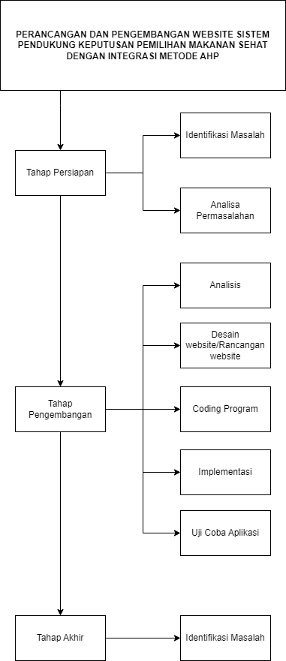

Gambar 2. 1 Kerangka Pikir

# BAB III

# METODOLOGI PENELITIAN

## 3.1 Analisa Kebutuhan

Analisa kebutuhan sistem dibagi menjadi dua, yaitu kebutuhan fungsional dan kebutuhan non fungsional. Kebutuhan fungsional adalah deskripsi tentang aktifitas atau layanan yang harus disediakan oleh sistem. Kebutuhan non fungsional adalah deskripsi tentang fitur, karakteristik, dan batas lainnya yang menentukan apakah sistem itu memuaskan atau tidak.

### 3.1.1 Kebutuhan Fungsional

Kebutuhan fungsional adalah jenis kebutuhan yang berisi tentang proses-proses apa saja yang nantinya dilakukan oleh sistem. Kebutuhan fungsional juga berisikan informasi-informasi apa saja yang harus ada dan dihasilkan oleh sistem. Kebutuhan fungsional dalam penelitian pemilihan makanan sehat Baru ini merujuk pada fitur atau fungsi yang harus ada dalam sistem pendukung keputusan berbasis web yang akan dikembangkan. Kebutuhan fungsional ini penting untuk memastikan bahwa pemilihan makanan sehat sesuai dengan perhitungan yang akurat melalui rumus yang sesuai dengan metode AHP (*Analytical Hierarchy Process)*, sehingga dapat mempermudah pemilihan makanan sehat.

### 3.1.2 Kebutuhan Non Fungsional

Kebutuhan Non Fungsional merupakan kebutuhan tambahan yang diperlukan dalam proses pembuatan sistem agar lebih optimal. Pada penelitian ini dibutuhkan peralatan atau tools yang mampu mendukung baik itu perangkat keras (hardware) ataupun perangkat lunak (software) untuk melakukan pemroresan data-data dan pengklasifikasian antara lain :

1. Perangkat Keras (Hardware)

Untuk merancang dan membuat sistem dibutuhkan perangkat keras agar program yang dibuat dapat berjalan dengan dengan baik. Spesifikasi laptop atau PC yang digunakan adalah sebagai berikut :

Table 3. 1 Kebutuhan Non Fungsional Perangkat Keras

|  |  |  |
| --- | --- | --- |
| No | Nama Perangkat | Spesifikasi |
| 1 | Laptop | Asus |
| 2 | Processor | Intel® Core® N4000 |
| 3 | RAM | 4 GB |
| 4 | SSD | 256 GB |

1. Perangkat Lunak (Software)

Perangkat lunak yang digunakan untuk mendukung dan merancang penelitian harus sesuai dengan kebutuhan. Perangkat lunak yang akan digunakan adalah sebagai berikut :

Table 3. 2 Kebutuhan Non Fungsional Perangkat Lunak

|  |  |  |
| --- | --- | --- |
| No | Jenis Perankat Lunak | Spesifikasi |
| 1 | Sistem Operasi | Windows 10 |
| 2 | Web Browser | Google Chrome |
| 3 | Web Server | Xampp |
| 4 | Code Editor | Visual Studio Code |

## 3.2 Activity Diagram

### 3.2.1 Activity Diagram Login

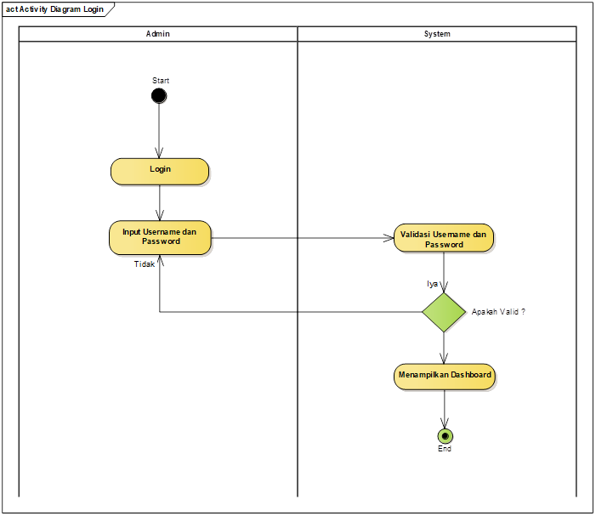

Gambar 3.1 Activity Diagram Login

Keterangan:

1. Membuka Halaman Login

Langkah pertama adalah membuka halaman login yang ingin digunakan untuk login.

1. Isi Username & Password

Admin diminta untuk menginput username dan password yang sudah di tentukan

1. Validasi

Data username dan password yang diisi akan diverifikasi dan divalidasi oleh sistem untuk memastikan kebenaran dan kelayakan data tersebut.

1. Data Tidak Valid

Jika data yang diisi tidak valid, sistem akan mengarahkan admin ke langkah "Tidak Valid", yang dapat berarti terdapat kesalahan dalam username atau password yang diisi. Admin akan diminta untuk mengisi kembali data dengan benar.

1. Data Valid

Jika data yang diisi valid, sistem akan melanjutkan ke langkah "Data Valid", yang berarti username dan password telah diverifikasi dengan sukses.

1. Menampilkan Halaman Dashboard

Setelah berhasil login, sistem akan menampilkan halaman Dashboard

### 3.2.2 Activity Diagram Data Alternatif

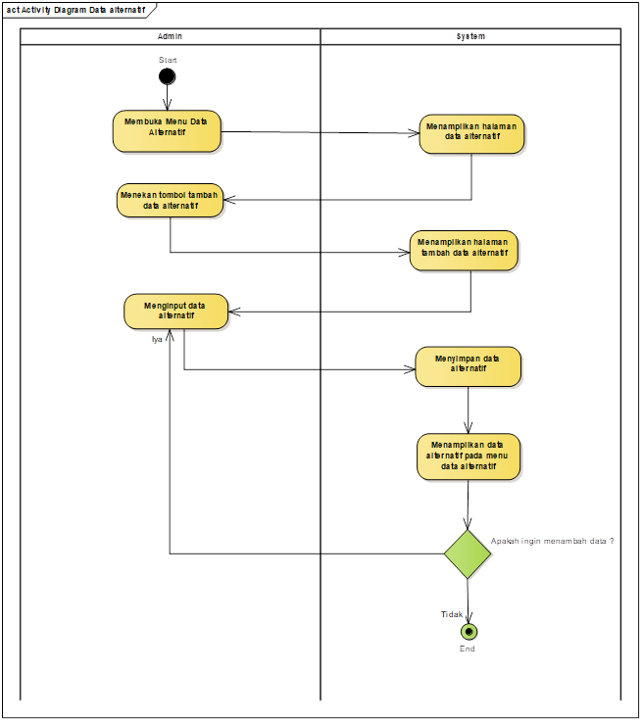

Gambar 3.2 Activity Diagram Alternatif

Keterangan :

1. Membuka menu data alternatif

Disini admin diminta untuk membuka menu data alternatif yang dimana nanti nya admin akan dapat menambah data alternatif.

1. Menampilkan menu alternatif

Sistem disini diminta untuk menampikan menu yang sudah di klik atau sudah di akses oleh admin di halaman awal tadi.

1. Menekan tombol tambah data alternatif

Admin diminta untuk menambah data supaya bisa masuk ke tahap penilaian.

1. Menampilkan halaman tambah data

Sistem menampilkan halaman tambah yang nanti nya di gunakan admin untuk menambah data alternatif.

1. Input data alternatif

Admin menginput data-data alternatif yang sudah disiapkan sebelumnya.

1. Menyimpan data alternatif

Sistem menyimpan data yang sudah di input oleh admin lalu menyimpan nya ke dalam database.

1. Validasi

Pada validasi ini admin di minta untuk memvalidasi apakah admin ingin menambah data lagi atau tidak. Jika ingin menambah maka sistem akan menampilkan halaman input data kembali, jika tidak maka sistem akan menampilkan menu halaman data alternatif.

### 3.2.3 Activity Diagram Data Kriteria

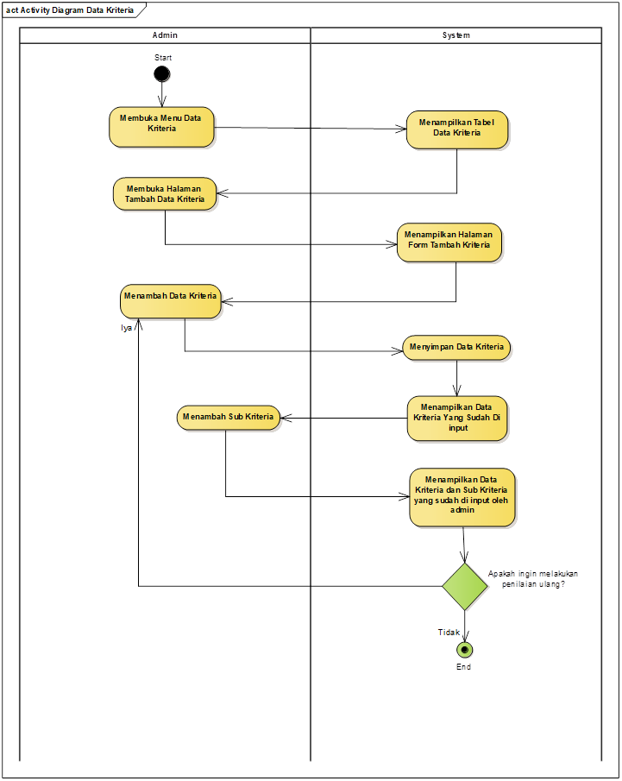

Gambar 3.3 Activity Diagram Data Kriteria

Keterangan :

1. Membuka menu data kriteria

Disini admin diminta untuk membuka menu data kriteria yang dimana nanti nya admin akan dapat menambah data kriteria.

1. Menampilkan menu kriteria

Sistem disini diminta untuk menampikan menu yang sudah di klik atau sudah di akses oleh admin di halaman awal tadi.

1. Membuka halaman tambah data kriteria

Admin diminta untuk menambah data supaya bisa masuk ke tahap penilaian.

1. Menampilkan halaman tambah data

Sistem menampilkan halaman tambah yang nanti nya di gunakan admin untuk menambah data kriteria.

1. Menambah data kriteria

Admin menginput data-data kriteria yang sudah disiapkan sebelumnya.

1. Menyimpan data kriteria

Sistem menyimpan data yang sudah di input oleh admin lalu menyimpan nya ke dalam database.

1. Menampilkan tabel data kriteria

Sistem akan menampilkan tabel dari data yang sudah di input oleh admin.

1. Menambah sub kriteria

Admin diminta untuk menginput data sub kriteria agar nanti nya bisa di lakukan penilaian oleh sistem.

1. Menampilkan tabel data kriteria dan sub kriteria

Sistem disini menampilkan tabel dari data kriteria dan data sub kriteria yang sudah di input oleh admin/user.

10. Validasi

Pada validasi ini admin di minta untuk memvalidasi apakah admin ingin menambah data lagi atau tidak. Jika ingin menambah maka sistem akan menampilkan halaman input data kembali, jika tidak maka sistem akan menampilkan menu halaman data kriteria.

### 3.2.4 Activity Diagram Penilaian

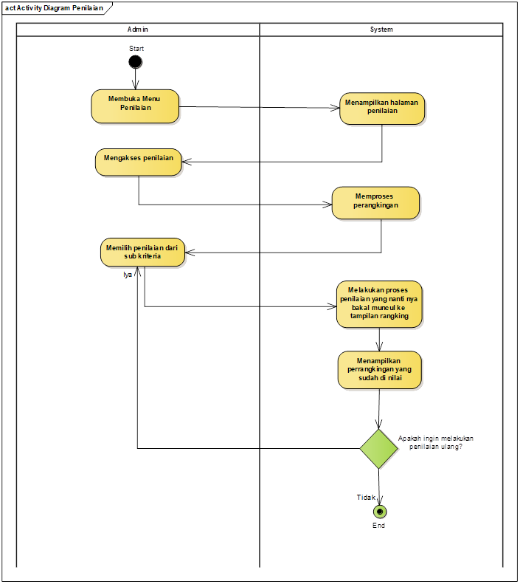

Gambar 3.4 Activity Diagram Penilaian

Keterangan :

1. Menu penilaian

Pada menu ini terdapat tabel yang terdiri dari alternatif dan sub kriteria.

1. Mengakses penilaian

Yang di maksud dari mengakses penilaian yaitu nantinya di tabel yang terdapat pada menu penilaian terdapat button nilai yang di gunakan untuk memilih sub kriteria apa yang ingi di nilai oleh sistem nantinya.

1. Proses penilaian

Sistem akan melakukan proses penilaian yang tadi sudah di tentukan sub kriteria dan alternatif nya. Lalu sistem akan melakukan perangkingan sesuai dengan nilai yang sudah di itung.

1. Validasi

Validasi disini berguna untuk melakukan validasi terhadap admin apakah admin ingin menambah sub kriteria atau melakukan pergantian sub kriteria. Di sistem akan melakukan validasi terhadap admin apakah admin akan melakukan penilaian ulang atau tidak, jika iya sistem akan menampilkan halaman penilaian, jika tidak sistem akan menampilkan halaman rangking.

## 3.3. Use Case Diagram

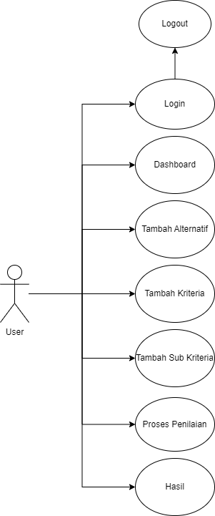

Gambar 3. 5 Use Case Diagram

Keterangan :

Pada usecase ini hanya terdapat satu actor yaitu user. User ini dapat mengakses halaman login dan logout lalu halaman dashboard, halaman tambah alternatif, halaman tambah kriteria, halaman tambah sub kriteria, halaman proses penilaian dan yang terakhir hasil dari proses penilaian

## 3.4 Squance Diagram

### 3.4.1 Sequence Diagram Login

Pada *Sequence* *Diagram* Login ini menjelaskan proses dari *user* untuk login dimana user memasukkan *username* dan *password* lalu di validasi *username* dan *password* nya, ketika akun tidak valid maka dikembalikan ke halaman login, ketika akun valid maka akan diarahkan ke halaman *dashboard*.



Gambar 3.6 Sequence Diagram Login

### 3.4.2 Sequence Diagram Dashboard

Pada Sequence Diagram *Dashboard* ini menjelaskan proses user dalam menggunakan aplikasi ini, pertama *user* membuka aplikasi web sistem pendukung keputusan, lalu membuka menu dashboard, dan *user* dapat melihat informasi mengenai website ini di dalam *dashboard*.



Gambar 3.7 Sequence Diagram Dashboard

### 3.4.3 Sequence Diagram Data Alternatif

Pada *Sequence* *Diagram* Data Alternatif ini menjelaskan alur dari halaman data alternatif, dimana *user* pada saat setelah login akan diarahkan ke halaman data alternatif lalu user bisa langsung menambah data dengan mengklik button tambah data, lalu di validasi apakah *user* ingin menambah data lagi atau tidak, jika iya maka akan di kembalikan ke halaman tambah data alternatif, jika tidak maka akan kembali ke halaman data alternatif. Jika user sudah menambahkan data maka akan disimpan kedalam data master atau *database*, lalu akan diarahkan kembali ke halaman awal.



Gambar 3.8 Sequence Diagram Data Alternatif

### 3.4.4 Sequence Diagram Data Kriteria

Pada *Sequence Diagram* Data Kriteria ini menjelaskan alur dari halaman data kriteria, dimana *user* pada saat setelah login akan diarahkan ke halaman data kriteria lalu user bisa langsung menambah data dengan mengklik button tambah data, lalu di validasi apakah user ingin menambah data lagi atau tidak, jika iya maka akan di kembalikan ke halaman tambah data kriteria, jika tidak maka akan kembali ke halaman data kriteria, lalu user juga bisa menambah data sub kriteria Ketika sudah menambahkan data kriteria nya. Setelah itu sistem akan melakukan validasi kembali seperti sebelumnya yaitu apakah ingin menambah data sub kriteria atau tidak, jika iya maka akan diarahkan ke halaman tambah data sub kriteria, jika tidak maka akan diarahkan ke halaman data kriteria. Jika user sudah menambahkan data maka akan disimpan kedalam data master atau *database*, lalu akan diarahkan kembali ke halaman awal.



Gambar 3.9 Sequence Diagram Data Kriteria

### 3.4.5 Squance Diagram Penilaian

Pada *Squance Diagram* Penilaian ini *user* membuka halaman penilaian, lalu menginput nilai pada form input nilai. Nilai yang di input didapat dengan hasil kuesioner yang sudah di ambil. Setelah menginput sistem akan melakukan penilaian sesuai dengan rumus *Preference selection index* (PSI), setelah dinilai maka sistem akan menampilkan hasil dari penilaian nya.



Gambar 3. 10 Sequence Diagram Penilaian

## 3.5 Flowchart

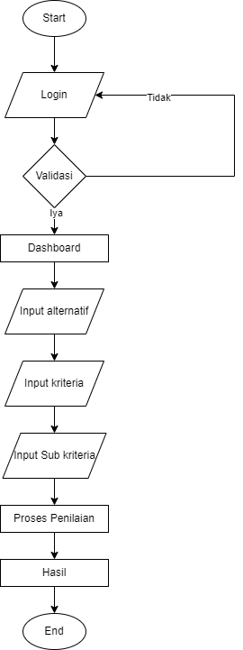

Gambar 3.11 Flowchart

Flowchart pada aplikasi ini yaitu pertama user di haruskan untuk login lalu akan di validasi apakah data nya valid atau tidak, jika tidak valid akan kembali ke halaman login, jika valid maka akan lanjut ke halaman input alternatif. Jika sudah menginput alternatif maka user di minta untuk menginput kriteria selanjutnya menginput sub kriteria. Jika sudah semua di input maka sistem akan melakukan proses penilaian dan akan menampilkan hasil nya yang akan bisa di lihat oleh user.

## 3.6 Entity Relation Diagram (ERD)

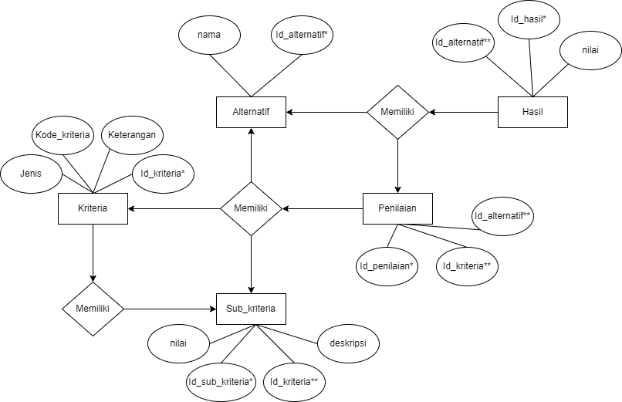

Gambar 3.12 Entity Relation Diagram

Pada ERD diatas terdapat 6 tabel yaitu tabel alternatif, tabel kriteria, tabel sub kriteria, tabel penilaian dan yang terakhir tabel hasil.

1. Tabel alternatif terdapat dua field yaitu id_alternatif sebagai primary key dan nama
2. Tabel kriteria terdapat empat field yaitu id_kriteria sebagai primary key, kode_kriteria, keterangan, dan jenis
3. Tabel sub_kriteria terdapat empat field yaitu id_sub_kriteria sebagai primary key, id_alternatif sebagai foreign key, deskrpsi, dan nilai
4. Tabel penilaian terdapat tiga field yaitu id_penilaian sebagai primary key, id_kriteria sebagai foreign key dan id_alternatif sebagai foreign key
5. Tabel hasil terdapat tiga field yaitu id_hasil sebagai primary key, id_alternatif sebagai foreign key, dan nilai.

## 3.7 Logical Record Structure (LRS)

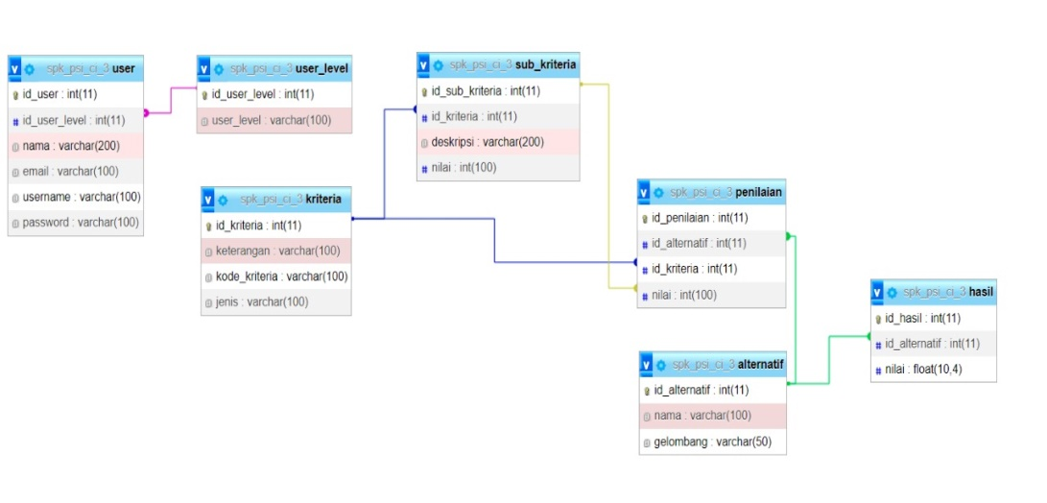

Gambar 3.13 Logical Record Structure

Pada *Logical Record Structure* (LRS) diatas terdapat 7 tabel yaitu tabel user, tabel alternatif, tabel kriteria, tabel sub kriteria, tabel penilaian dan yang terakhir tabel hasil.

Pada tabel user nanti nya berfungsi untuk menampung data data user yang telah login lalu tabel user ini berelasi dengan tabek user_level yang berfungsi untuk mengatur level dari user tersebut. Seperti contoh nya yaitu level user 1 (admin) atau level user 2 (user biasa), level user ini berguna untuk menu menu apa saja nanti nya yang dapat bisa di akses oleh admin atau user biasa.

Selanjutnya ada tabel kriteria yang dimana nantinya berfungsi untuk menampung berbagai macam kriteria yang di input oleh admin atau user. Tabel kriteria ini berelasi dengan tabel sub kriteria dan tabel penilaian

Selanjutnya ada tabel sub kriteria yang dimana nantinya berfungsi untuk menampung subtitusi kriteria yang ada. Tabel ini berelasi dengan tabel penilaian sama hal nya dengan tabel kriteria.

Selanjutnya ada tabel alternatif yang dimana nantinya befungsi untuk menampung data-data alternatif yang telah di input oleh user. Tabel ini berelasi dengan tabel penilaian dan tabel hasil.

Selanjutnya ada tabel penilaian yang dimana nantinya berfungsi untuk menyimpan data-data yang terdapat pada tabel kriteria, tabel sub kriteria, dan tabel alternatif.

Yang terakhir yaitu ada tabel hasil, tabel ini befungsi untuk menampung semua data yang telah di nilai oleh sistem dan akan di tampung di tabel hasil ini.

## 3.8 Rancangan Layar

### 3.8.1 Rancangan Layar Login

Berikut adalah rancangan layer halaman login, dimana isi nya ada form inputan email dan password, serta ada link menuju lupa password ketika user lupa password

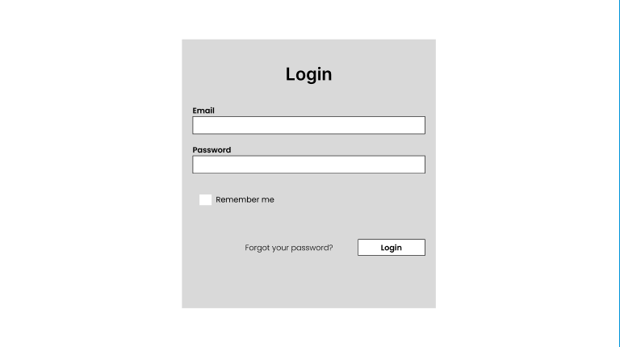

Gambar 3.14 Rancangan Layar Login

### 3.8.2 Rancangan Layar Register

Berikut adalah tampilan rancangan layar register, dimana ada form nama, form email, form password, dan form confirm password. Jika user ingin mengakses halaman ini maka user dapat mengetik nya melalui link/register.

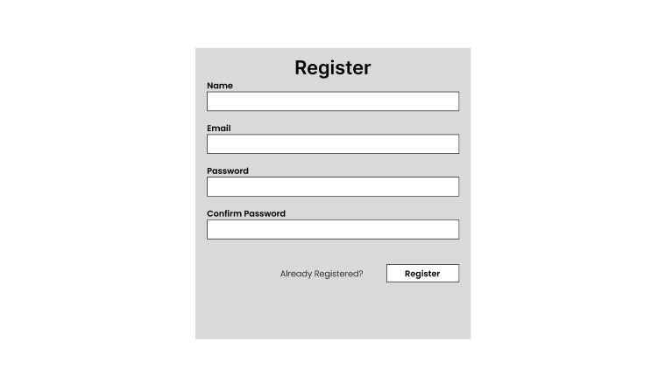

Gambar 3.15 Rancangan Layar Register

### 3.8.3 Rancangan Layar Reset Password

Berikut adalah rancangan layar reset password, halaman ini nanti nya berguna untuk user jika lupa password maka tinggal menginput email nya saja nanti bakal terkirim lewat email yang telah di isi.

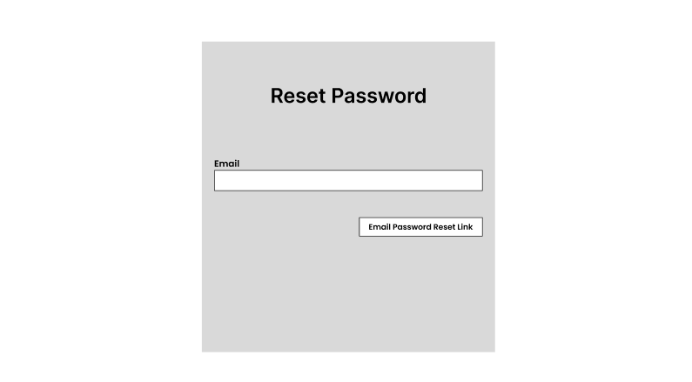

Gambar 3.16 Rancangan Layar Reset Password

### 3.8.4 Rancangan Layar Dashboard

Berikut adalah rancangan layar dashboard, di halaman ini nanti nya akan berisikan deskripsi website sistem pendukung keputusan dan sedikit pembahasan mengenai makanan sehat.

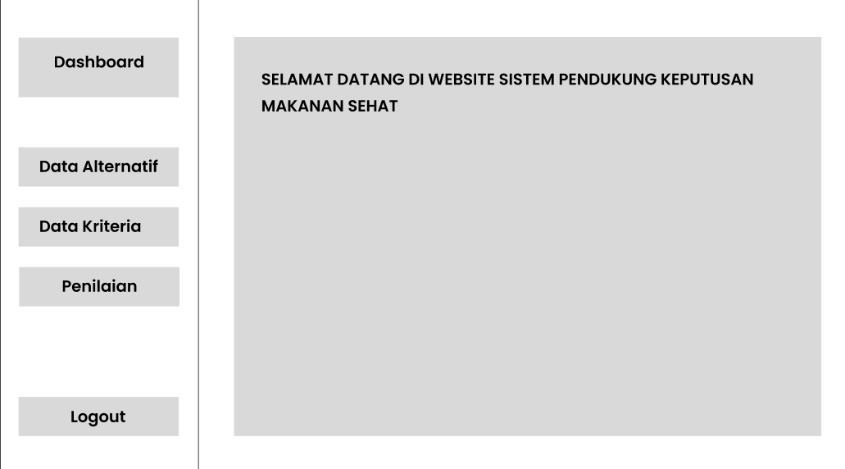

Gambar 3.17 Rancangan Layar Dashboard

### 3.8.5 Rancangan Layar Data Alternatif

Berikut adalah rancangan layar data alternatif, di halaman tersebut terdapat tabel yang nanti nya berisikan data-data yang telah di input oleh user. Lalu juga ada button tambah untuk user dapat menambah data alternatif, dan juga nanti akan ada button edit dan hapus di sebelah data yang sudah ada di tabel.

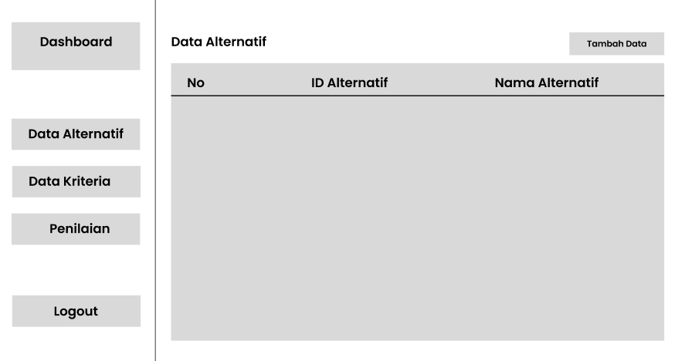

Gambar 3.18 Rancangan Layar Data Alternatif

### 3.8.6 Rancangan Layar Data Kriteria

Berikut adalah rancangan layar data kriteria, di halaman tersebut terdapat tabel yang nanti nya berisikan data-data yang telah di input oleh user. Lalu juga ada button tambah untuk user dapat menambah data kriteria, dan juga nanti akan ada button edit dan hapus di sebelah data yang sudah ada di tabel.

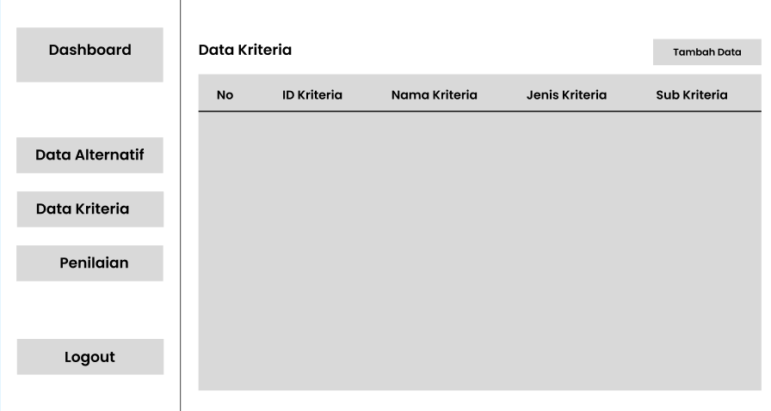

Gambar 3. 19 Rancangan Layar Data Kriteria

### 3.8.7 Rancangan Layar Perbandingan Kriteria

Berikut adalah rancangan layar perbandingan kriteria, di halaman ini dapat melakukan perbandingan kriteria-kriteria yang sudah di input lalu user menginput nilai dari masing masing kriteria dan nanti akan dilakukan perthitungan sesuai dengan metode AHP.

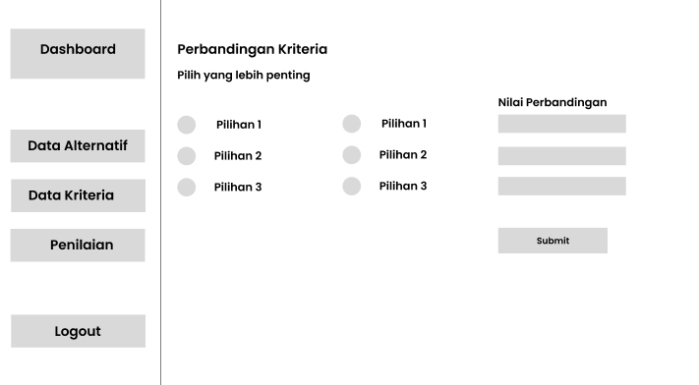

Gambar 3.20 Rancangan Layar Perbandingan Kriteria

3.8.8 Rancangan Layar Perbandingan Alternatif

Berikut adalah rancangan layar perbandingan alternatif, di halaman ini dapat melakukan perbandingan alternatif yang sudah di input lalu user menginput nilai dari masing masing kriteria dan nanti akan dilakukan perthitungan sesuai dengan metode AHP.

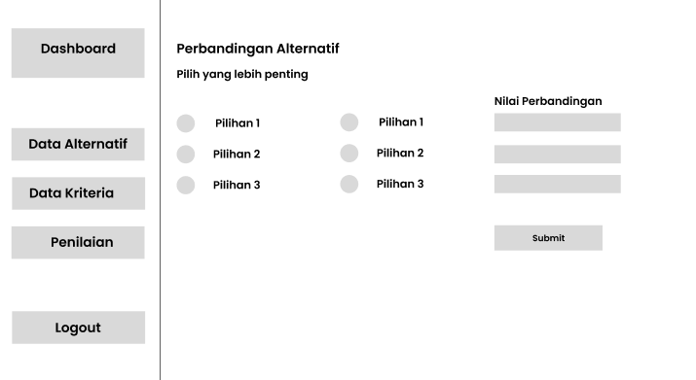

Gambar 3.21 Rancangan Layar Perbandingan Alternatif

### 3.8.9 Rancangan Layar Perangkingan

Berikut adalah rancangan layar dari perangkingan, di halaman ini terdapat hasil dari perhitungan yang sudah di hitung oleh sistem, dan disini juga terdapat hasil rangking dari nilai-nilai yang sudah di hitung sesuai dengan metode AHP.

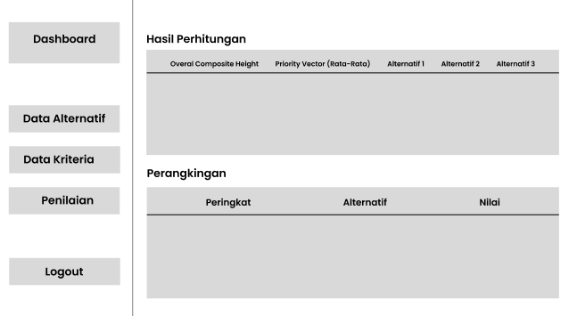

Gambar 3.22 Rancangan Layar Perangkingan

# DAFTAR PUSTAKA

Abadi, R. W., & Mulyono, T. (2022a). COMPANY PROFILE WEDDING ORGANIZER BERBASIS WEB PADA NOVITA RIZKI DI KABUPATEN BOJONEGORO WEB-BASED COMPANY PROFILE WEDDING ORGANIZER AT NOVITA RIZKI IN BOJONEGORO. *Jurnal Teknologi Dan Terapan Bisnis (JTTB)*, *5*(1), 31–36.

Agung, F. N., Junaedi, I., & Yulianto, A. B. (2022a). Perancangan Sistem Informasi Pelayanan Customer Dengan Platform Web. *Jurnal Manajamen Informatika Jayakarta*, *2*(4), 320. https://doi.org/10.52362/jmijayakarta.v2i4.916

Asmara, J. (2019). Rancang Bangun Sistem Informasi Desa Berbasis Website (Studi Kasus Desa Netpala). *Jurnal Pendidikan Teknologi Informasi (JUKANTI)*, *2*(1). http://ttskab.go.id/

Astitah, A., Mawardi, A., & Penulis, N. (2020). POLA PEMBINAAN KARAKTER MELALUI EKSTRAKURIKULER PESERTA DIDIK DI SMA MUHAMMADIYAH 1 MAKASSAR. *Jurnal Kajian Islam Kontemporer*, *11*(1).

Badrul, M., & Gultom, R. (2023). Sistem Pendukung Keputusan Pemilihan Mekanik Terbaik Dengan Metode Analytical Hierarchy Process. In *Jurnal Sains Komputer & Informatika (J-SAKTI* (Vol. 7, Issue 1).

Feby Prasetya, A., & Lestari Dewi Putri, U. (2022a). Perancangan Aplikasi Rental Mobil Menggunakan Diagram UML (Unified Modelling Language). *Jurnal Ilmiah Komputer Terapan Dan Informasi*, *1*(1), 14–18.

Frisdayanti, A. (2019a). PERANAN BRAINWARE DALAM SISTEM INFORMASI MANAJEMEN. *Jurnal Eknomi Dan Manajamen Sistem Informasi*, *Vol 1*(1). https://doi.org/10.31933/JEMSI

Imam Pambudi, W., Izzatillah, M., Raya Tengah No, J., Gedong, K., Rebo, P., & Timur, J. (2021). SISTEM PENDUKUNG KEPUTUSAN PEMILIHAN KARYAWAN TERBAIK MENGGUNAKAN METODE AHP PT NGK BUSI INDONESIA. *Jurnal Riset Dan Aplikasi Mahasiswa Informatika (JRAMI)*, *02*.

Irmayani, D., & Munandar, H. (2020). SISTEM INFORMASI PENGELOLAAN DATA SISWA PADA SMA NEGERI 02 BILAH HULU BERBASIS WEB. *Jurnal Ilmiah Fakultas Sains Dan Teknologi*, *8*(2).

Jainurakhma, J. (2017). PENTINGNYA KONSUMSI MAKANAN SEHAT DAN BERGIZI PADA ANAK USIA SEKOLAH.

Kifti, W. M., & Hasian, I. (2021b). Sistem Pendukung Keputusan Penentuan Merek Smartphone Terbaik Dalam Mendukung Belajar Online Mahasiswa Era Covid-19 Menggunakan Metode PSI (Preference Selection Index). *JURNAL MEDIA INFORMATIKA BUDIDARMA*, *5*(3), 762. https://doi.org/10.30865/mib.v5i3.2994

Kinaswara, T. A., Hidayati, N. R., & Nugrahanti, F. (2019). Rancang Bangun Aplikasi Inventaris Berbasis Website pada Kelurahan Bantengan. *Seminar Nasional Teknologi Informasi Dan Komunikasi*.

Maharani, D., Helmiah, F., & Rahmadani, N. (2021a). Penyuluhan Manfaat Menggunakan Internet dan Website Pada Masa Pandemi Covid-19. *Abdiformatika: Jurnal Pengabdian Masyarakat Informatika*, *1*(1), 1–7. https://doi.org/10.25008/abdiformatika.v1i1.130

Marlina, Masnur, & Dirga F, M. (2021). APLIKASI E-LEARNING SISWA SMK BERBASIS WEB. *JURNAL SINTAKS LOGIKA*, *1*(1), 2775–412. https://jurnal.umpar.ac.id/index.php/sylog

Muriyatmoko, D., Musthafa, A., Fathimah, & Wulan Sari, F. (2022). Sistem Pendukung Keputusan Penentuan Makanan Bagi Penderita Asam Lambung Berbasis Website Dengan Metode AHP(Analytical Hierarchy Process). *Prosiding Seminar Nasional UNIMUS*, *5*.

Ni’mah, U., Tjahjono, A. B., & Shidiq, G. (2019). PEMANFAATAN INTERNET SEBAGAI SUMBER BELAJAR PENDIDIKAN AGAMA ISLAM. *Conference on Islamic Studies (CoIS)*.

Pahlevi, R., & Rosyani, P. (2021a). Perancangan Sistem Informasi Penerimaan Peserta Didik Baru Berbasis Web Pada Mi Madinatunnjah. *Jurnal Riset Komputer)*, *8*(5), 2407–389. https://doi.org/10.30865/jurikom.v8i5.3626

Putra, A. B., & Nita, S. (2019a). Perancangan dan Pembangunan Sistem Informasi E-Learning Berbasis Web (Studi Kasus Pada Madrasah Aliyah Kare Madiun). *Seminar Nasional Teknologi Informasi Dan Komunikasi*.

Putra, N., Habibie, D. R., & Handayani, I. F. (2020a). SISTEM PENDUKUNG KEPUTUSAN PEMILIHAN SUPPLIER PADA TB.NAMEENE DENGAN METODE SIMPLE ADDITIVE WEIGHTING (SAW). *Jurnal Sistem Informasi Dan Manajemen*, *8*(1).

Putra, Y. A. (2019a). PERANCANGAN SISTEM INFORMASI AKADEMIK MENGGUNAKAN BAHASA PEMOGRAMAN PHP DAN DATABASE MYSQL (STUDI KASUS PAUD TERPADU BISSMILLAH KOTA BUKITTINGGI). *Journal Teknologi*, *9*(1).

Putri, R. J. (2020). *PENGAPLIKASIAN DAN IMPLEMENTASI KONSEP BASIS DATA RELASIONAL PADA SISTEM PENDAPATAN DAN PENGELUARAN*. https://www.researchgate.net/publication/341311702

Putri Rizanti, N., Sianturi, L. T., & Sianturi, M. (2019). Seminar Nasional Teknologi Komputer & Sains (SAINTEKS) Sistem Pendukung Keputusan Pemilihan Siswa Pertukaran Pelajar Menggunakan Metode PSI (Preference Selection Index). *Seminar Nasional Teknologi Komputer & Sains (SAINTEKS)*, *1*(1), 263–269. https://seminar-id.com/semnas-sainteks2019.html

Rahmatuloh, M., & Revanda, M. R. (2022). RANCANG BANGUN SISTEM INFORMASI JASA PENGIRIMAN BARANG PADA PT. HALUAN INDAH TRANSPORINDO BERBASIS WEB. *Jurnal Teknik Informatika*, *14*(1).

Renaldy, & Rustam, A. (2019). PERANCANGAN SISTEM INFORMASI INVENTORY BERBASIS WEB PADA GUDANG DI PT. SPIN WARRIORS. *Journal of Informatics and Electrical Engineering* , *4*(1). http://jti.aisyahuniversity.ac.id/index.php/AJIEE

Rohman, A. K., Mardiyati, S., & Nugraha, Y. (2022). Perancangan Sistem Informasi Penjualan barang Berupa Alat Music  Di Toko Martmusic. *Jurnal Inovasi Informatika Universitas Pradita*, *Vol 7*(No 1), 2527–4007.

Saragih, J., Simangunsong, A., & Pelita Nusantara, S. (2021). Penerapan Metode Analytical Hierarchi Process (AHP) Dalam Menentukan Tingkat Kerentanan Stunting (Gizi Buruk) Desa Di Kecamatan Juhar. *Jurnal Nasional Komputasi Dan Teknologi Informasi*, *4*(5).

Sasongko, B. B., Malik, F., Ardiansyah, F., Rahmawati, A. F., Dharma Adhinata, F., & Rakhmadani, D. P. (n.d.). Pengujian Blackbox Menggunakan Teknik Equivalence Partitions pada Aplikasi Petgram Mobile. In *Jurnal ICTEE* (Vol. 2, Issue 1).

Shafi, I., Ardiantoro, L., & Sugianto. (2023). APLIKASI SISTEM PENDUKUNG KEPUTUSAN PENERIMAAN PETUGAS PANWASLU DENGAN METODE AHP DI KABUPATEN MOJOKERTO. *Jurnal Ilmiah Teknologi Informasi Dan Sains*, *3*(1), 22–30. http://ejurnal.unim.ac.id/index.php/submit

Sidik, A. (2019). *Teori, Strategi, dan Evaluasi Merancang Website dalam Perspektif Desain*.

Simare Mare, B. (2022). PERANCANGAN SISTEM INFORMASI BERBASIS WEB PADA KOPERASI SIMPAN PINJAM SEJAHTERA BERSAMA. *Indonesian Journal on Networking and Security*, *11*.

Soba, A. L., Syahputra, D., & Adriansyah, M. (2019). Pembuatan Website Untuk Meningkatan Pelayan Bidang Informasi Dan Komunikasi Publik Di Diskominfotik Provinsi Bengkulu. *Jurusan Teknik Informatika*.

Sukmawati, N., & Ekasasi, S. R. (2020). CAKRAWANGSA BISNIS Pengaruh Gaya Hidup, Kualitas Produk, dan Promosi terhadap Keputusan Pembelian Produk Makanan Sehat Soyjoy. *CAKRAWANGSA BISNIS*, *1*(1). http://journal.stimykpn.ac.id/index.php/cb

Toko, D., Arizal, M., Rahman, K., Mardiyati, S., & Nugraha, Y. (2022). Perancangan Sistem Informasi Penjualan barang Berupa Alat Music. *Jurnal Inovasi Informatika Universitas Pradita*, *7*(1), 86.

Utomo, A., Sutanto, Y., Tiningrum, E., & Susilowati, E. M. (2020a). PENGUJIAN APLIKASI TRANSAKSI PERDAGANGAN MENGGUNAKAN BLACK BOX TESTING BOUNDARY VALUE ANALYSIS. *Jurnal Bisnis Terapan*, *4*(2), 133–140. https://doi.org/10.24123/jbt.v4i2.2170

William, W. (2020). PENERAPAN ELECTRONIC CUSTOMER RELATIONSHIPMANAGEMENT (E-CRM) DALAM UPAYA MENINGKATKANPENDAPATAN PENJUALAN PADA PT. CIPTA ANEKA BUAH. *J u r n a l  I D E A L I S* , *Vol 3*(No 1).

World Health Organization. (2020). Healthy Diet. Diakses dari https://www.who.int/news-room/fact-sheets/detail/healthy-diet